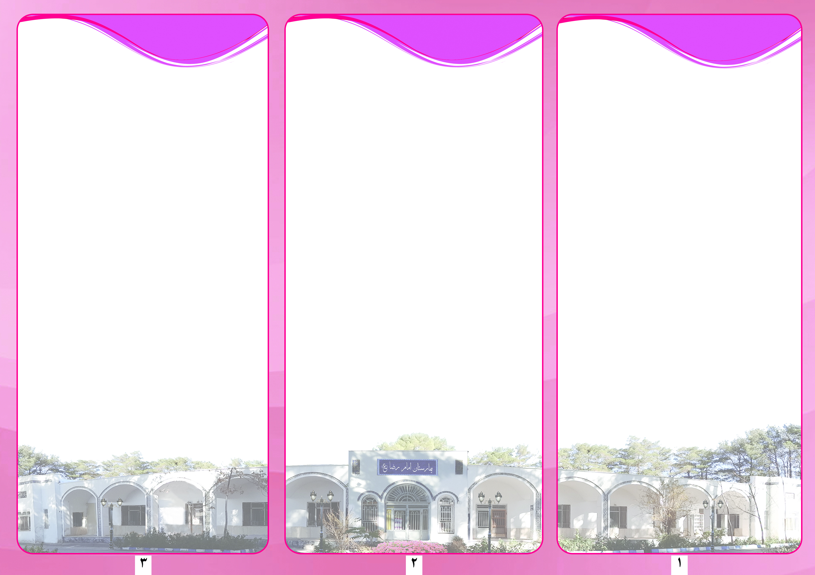

عوارض بخیه
عفونت زخم :
اگر علائم بخیه اعم از قرمزی، افزایش درد، تب و کبودی نمایان شدند، بلافاصله به پزشک مراجعه کنید.
باز شدن مجدد زخم :اگر بخیه ها زودتر از موعد کشیده شوند و یا به محل زخم فشار زیادی وارد شود، دهانه زخم مجددا باز می شود. در این حالت پزشک می تواند آن قسمت را مجددا بخیه بزند و یا برای جلوگیری از عفونت بگذارد تا زخم خودش جوش بخورد
اگر بخیه های خود را خیلی زود بکشید، زخم شما ممکن است دوباره باز شود و یا ممکن است باعث عفونت یا بدتر شدن زخم خود شوید. چند روز قبل از کشیدن بخیه، با دکتر خود درمورد زمان کشیدن بخیه صحبت کنید و نظر او را بپرسید. اگر زخم شما قرمز یا متورم باشد، بخیه های خود را نکشید و در نزدیک ترین زمان، پزشک خود را ببینید.

آماده سازی برای کشیدن بخیه
اگر شخصی بخیه دارد باید دستوراتی درباره نگهداری از بخیه و زخم و تاریخی برای بخیه کشیدن به او داده شود. نمونه ای از
در ۲۴ ساعت اول زخم را کاملا تمیز و خشک نگه دارید.
بعد از ۴۸ ساعت اجازه استحمام دارید، اما آب را مستقیما روی زخم نریزید.
پس از ۴۸ ساعت می توانید پانسمان را بردارید، مگر اینکه زخم خونریزی و یا ترشح داشته .
زمان بخیه کشیدن برای هر قسمت از بدن متفاوت است. زمان های داده شده در قسمت زیر، زمان های معمولی برای این کار هستند، اما بطور با توجه به پزشکی که تحت نظر آن هستید، این زمان ها تغییر می کنند

صورت : ۳ الی ۵ روز
پوست فرق سر : ۷ الی ۱۰ روز
بدن : ۷ الی ۱۰ روز
دست و پا : ۱۰ الی ۱۴ روز
بند : ۱۴ روز
ممکن است بخیه ها با یک بار رفتن نزد دکتر کشیده شوند و یا چندین روز طول بی انجام، این فرایند کاملا به زخم بستگی دارد.
با استفاده از مواد ضدعفونی کننده، زخم را از هرگونه خون خشک شده و یا اسکار پاکسازی می کنند. به کمک انبر های استریل دو سر بخیه را نگه داشته سپس با قیچی و یا چاقو جراحی بخیه را می برند. از انبر برای کشیدن و دور نگه داشتن نخ بخیه از پوست استفاده می کنند. این فرایند که کاملا بی درد است تا زمانی ادامه می یابد که تمامی بخیه از کشیده شود. هنگام بریدن نخ بخیه امکان دارد یک فشار یا کشیدگی کوچک احساس کنید. سپس دوباره روی زخم را تمیز می کنند. و سپس روی زخم را با نوار چسبی پوشانده تا زخم به ترمیم شود.

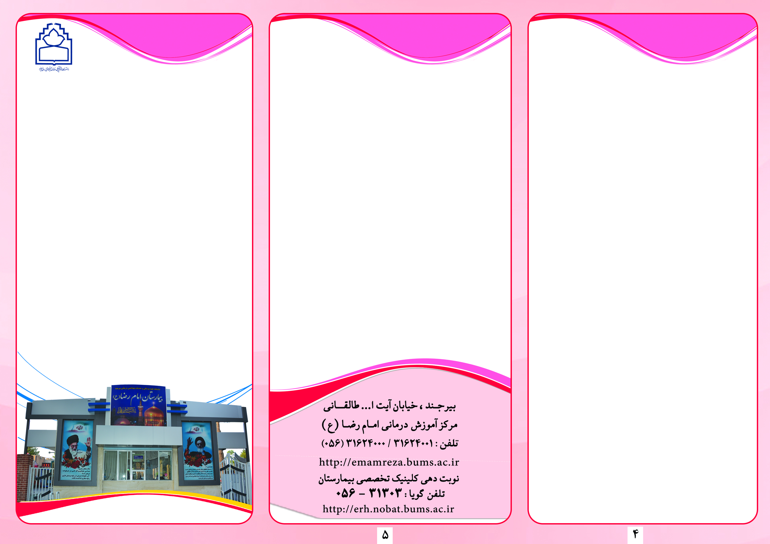

راهنمای آموزش به بیمار
کمیته آموزش سلامت
واحد درمانگاه عمومی
بیمارستان آموزشی – پژوهشی – درمانی
امام رضا (ع)

موضوع:
بخیه

